Legepladsinspektion udført for:

(Grønnegården)

Inspektionstype: Hovedinspektion (X) Driftsinspektion ( )

Inspektions dato: 17/11-2022
Adresse: Grønnegade 57C
6700 Esbjerg

Indholdsfortegnelse
Indholdsfortegnelse 1
Grundoplysninger: 1
Vilkår for inspektionen 1
Oversigt over legeredskaberne på legepladsen: 2
Vedr. Insp. Rapportering/rådgivning i.f.m Legepladsinspektioner. 10
Rådgivning om prioritering m.m.: 10
Det kan anbefales at der fokuseres på især følgende: 11
Definitioner / Ordforklaringer: 13
Inspektørens certifikat: 14

Grundoplysninger:
Rekvirent: | Kunde nr.:
 | Kontaktperson: | Mette Bjørn
 | Tlf.nr.: | 76 16 16 16
 | Mobil: | 24 59 62 85
 | E-mail: | meb3@esbjerg.dk

Inspektionssted:
 | Kontaktperson: | Betina Smedegaard
 | Tlf.nr.: | 76 16 27 75
 | Mobil: | 29 64 33 47
 | E-mail: | besme@esbjerg.dk

Vilkår for inspektionen
Der inspiceres i.h.t. den gældende standard DS/EN 1176:2008 / DS/EN1176: 2018 (Obs. se note)
Der inspiceres i.h.t. gældende standard på installationstidspunktet (DS/EN 1176:1999 eller 2008)
Redskaber der er installeret før 1999 inspiceres efter DS/EN 1176:1999 eller i henhold aftale
Der er etableret logbog med hændelser for legepladsen og dens indretning!
Stikprøvevis udgravning ved stolper for kontrol af rådangreb foretages efter skøn
Demontering af skjulte sliddele (lejer, led, mv.) foretages efter skøn
OBS: Ved inspektion af bålhytter, shelters og andre serviceanlæg uden reference til DS/EN 1176, udføres inspektionen på Inspektørens egne erfaringer og skøn.
OBS: Følgende referencer er aftalt for øvrige installationer:(Se 1176-1 Pkt. 1 Emne)
Obs: Standarderne 1176: Del 10/Ret.1:2009 er under revision, men stadig gældende. Del 1176 Del 11: 26/8-2014 er fortsat gældende (Revisionsstatus ukendt p.t.)

Gennemgangen af legeredskaberne er fortaget, i forhold til ovenstående vilkår. Resultatet af inspektionen kan ses på de efterfølgende sider, hvor legeredskaberne i tekst og Billeder er gennemgået.

Oversigt over legeredskaberne på legepladsen:
Redskab: Legehus Årgang: 2014  Producent: Rejstrup savværk ApS  Er redskabet mærket: Ja  Emne 1: Er der registreret fejl / mangler: Nej | Redskab: Multibane  Ikke omfattet af DS/EN 1176  Emne 2:
Redskab: Lege shelter Årgang: 2018  Producent: Tiset Savværk  Er redskabet mærket: Ja  Emne 3: Er der registreret fejl / mangler: Ja | Redskab: Gynger Årgang: 2010  Producent: ABC-TEAM  Er redskabet mærket: Ja  Emne 4: Er der registreret fejl / mangler: Ja
Redskab: Balance bom Årgang: 2010  Producent: Norleg  Er redskabet mærket: Ja  Emne 5: Er der registreret fejl / mangler: Nej | Redskab: Balance bom Årgang: 2010  Producent: Norleg  Er redskabet mærket: Ja  Emne 6: Er der registreret fejl / mangler: Nej

Oversigt over redskaberne som er på legepladsen - fortsat:
Redskab: Bord bænke sæt  Ikke omfattet af DS/EN 1176  Emne 7: | Redskab: Bord bænke sæt  Ikke omfattet af DS/EN 1176  Emne 8:
Redskab: Bålplads  Ikke omfattet af DS/EN 1176  Emne 9: | Redskab: Bænke  Ikke omfattet af DS/EN 1176  Emne 10:
Redskab: Legeredskab  Ikke omfattet af DS/EN 1176  Emne 11: | Redskab: Legeredskab  Ikke omfattet af DS/EN 1176  Emne 12:

Oversigt over redskaberne som er på legepladsen - fortsat:
Redskab: Lege bord bænk  Ikke omfattet af DS/EN 1176  Emne 13: | Redskab: Hængekøje Årgang: 2014  Producent: Leika  Er redskabet mærket: Js  Emne 14: Er der registreret fejl / mangler: Nej
Redskab: Hængekøje Årgang: 2014  Producent: Leika  Er redskabet mærket: Js  Emne 15: Er der registreret fejl / mangler: Nej | Redskab: Balancegang Årgang: 2010  Producent: Egen produktion  Er redskabet mærket: Ja  Emne 16: Er der registreret fejl / mangler: Nej
Redskab: Balancegang Årgang: 2010  Producent: Egen produktion  Er redskabet mærket: Ja  Emne 17: Er der registreret fejl / mangler: Nej | Redskab: Vandbane Årgang: 2005  Producent: Max Horsens  Er redskabet mærket: Ja  Emne 18: Er der registreret fejl / mangler: Nej
Redskab: Gynge Årgang: 2009  Producent: Dioa  Er redskabet mærket: Ja  Emne 19: Er der registreret fejl / mangler: Ja | Redskab: Klatreskab Årgang: 2005  Producent: Norleg  Er redskabet mærket: Ja  Emne 20: Er der registreret fejl / mangler: Nej
Redskab: Legebakke m. Rutsjebane Årgang: 2016  Producent: Elverhøj  Er redskabet mærket: Ja  Emne 22: Er der registreret fejl / mangler: Nej | Redskab: Bord bænk sæt  Ikke omfattet af DS/EN 1176  Emne 23:
Redskab: Bord bænk sæt  Ikke omfattet af DS/EN 1176  Emne 24: | Redskab: Sandkasse Årgang: 2008  Producent: Norleg  Er redskabet mærket: Ja  Emne 25: Er der registreret fejl / mangler: Nej
Redskab: Bord bænk sæt  Ikke omfattet af DS/EN 1176  Emne 26: | Redskab: Legebord Årgang: 2005  Producent: Plum  Er redskabet mærket: Ja  Emne 27: Er der registreret fejl / mangler: Ja
Redskab: Legebord Årgang: 2010
Producent: Norleg
Er redskabet mærket: Ja
Emne 28: Er der registreret fejl / mangler: Nej

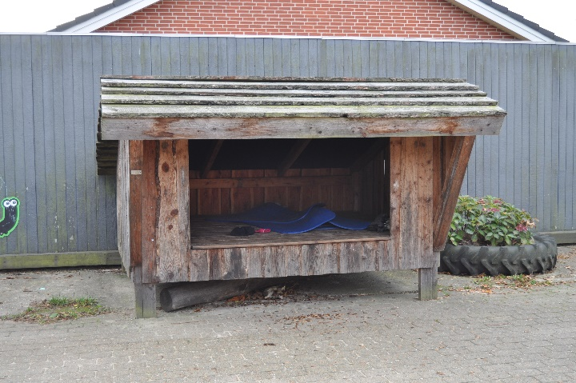 | Redskabet er inspiceret iht. følgende:  DS/EN 1176 Del 1: Generelle krav. x  DS/EN 1176 Del 2: Gynger.  DS/EN 1176 Del 3: Rutsjebaner.  DS/EN 1176 Del 4: Svævebaner.  DS/EN 1176 Del 5: Karruseller.  DS/EN 1176 Del 6: Vipper.  DS/EN 1176 Del 7: Insp. & Vedligehold x  DS/EN 1176 Del 10: Lukkede legesystemer.  DS/EN 1176 Del 11: 3dimensionelle klatrenet.  DS/EN 1177: Stødabsorberende underlag.  Andre relevante standarder; Ex. Hegn, låger  Andet:
Emne 3:
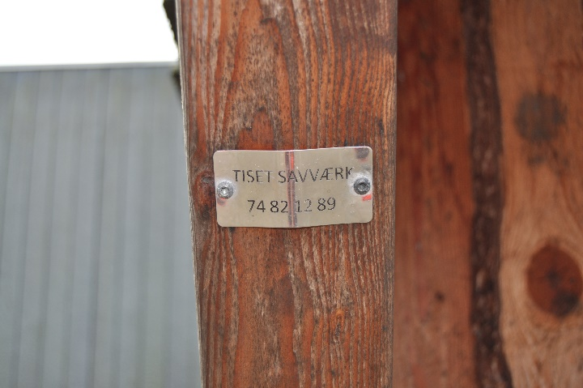 | DS/EN 1176-1 punkt 7.1  Identifikation af redskaber  Redskabet skal mærkes tydeligt og holdbar og med mindst følgende oplysninger, der skal være synlige fra jordniveau:  - Producentens eller den autoriserede repræsentants navn og adresse.  - Redskabets identifikation og fremstillings år.  - Den Europæisk Standard nummer og udgivelsesår.
Billede 1:
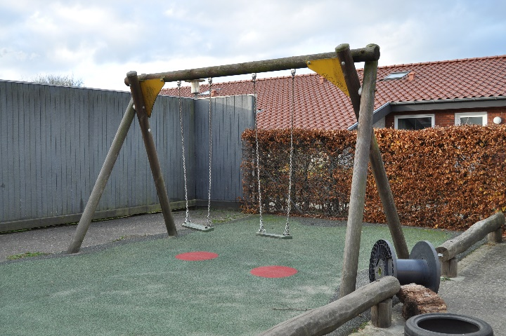 | Redskabet er inspiceret iht. følgende:  DS/EN 1176 Del 1: Generelle krav. x  DS/EN 1176 Del 2: Gynger. x  DS/EN 1176 Del 3: Rutsjebaner.  DS/EN 1176 Del 4: Svævebaner.  DS/EN 1176 Del 5: Karruseller.  DS/EN 1176 Del 6: Vipper.  DS/EN 1176 Del 7: Insp. & Vedligehold x  DS/EN 1176 Del 10: Lukkede legesystemer.  DS/EN 1176 Del 11: 3dimensionelle klatrenet.  DS/EN 1177: Stødabsorberende underlag. x  Andre relevante standarder; Ex. Hegn, låger  Andet:
Emne 4:
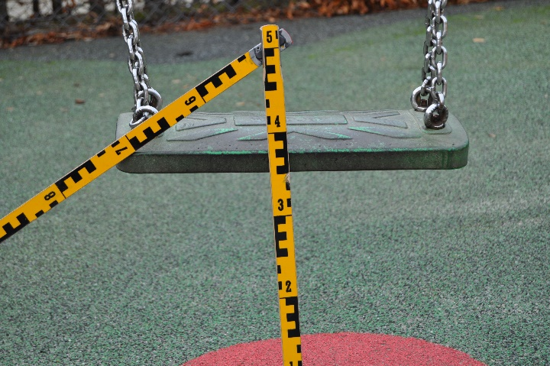 | DS/EN 1176-2 punkt 4.2  Frihøjde  For gruppegyngesæde skal mindste frihøjde i hvileposition være 400 mm  Målt til 350 mm  Der er laver en risikovurdering
Billede 1:
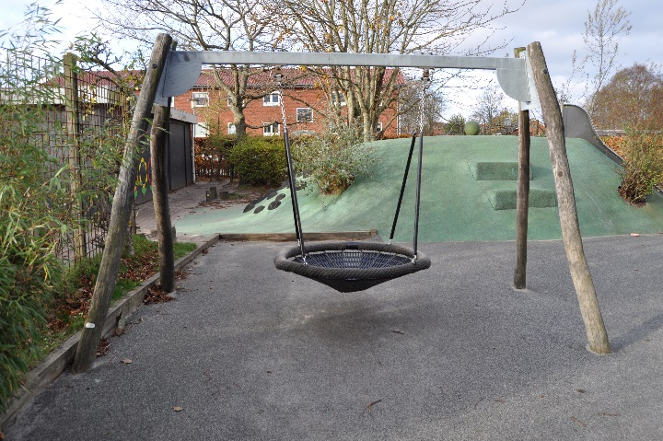 | Redskabet er inspiceret iht. følgende:  DS/EN 1176 Del 1: Generelle krav. x  DS/EN 1176 Del 2: Gynger. x  DS/EN 1176 Del 3: Rutsjebaner.  DS/EN 1176 Del 4: Svævebaner.  DS/EN 1176 Del 5: Karruseller.  DS/EN 1176 Del 6: Vipper.  DS/EN 1176 Del 7: Insp. & Vedligehold x  DS/EN 1176 Del 10: Lukkede legesystemer.  DS/EN 1176 Del 11: 3dimensionelle klatrenet.  DS/EN 1177: Stødabsorberende underlag. x  Andre relevante standarder; Ex. Hegn, låger  Andet:
Emne 19:
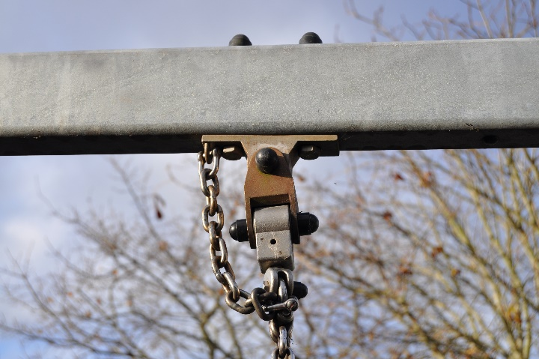 | DS/EN 1176-7 punkt 8.2.7 a)  Korrigerende vedligeholdelse  Vedligeholdelsen bør omfatte foranstaltninger til afhjælpning af fejl eller genetablering af nødvendigt sikkerhedsniveau for legepladsredskabet og underlag.  Udskiftning af befæstelseselementer.
Emne 27:
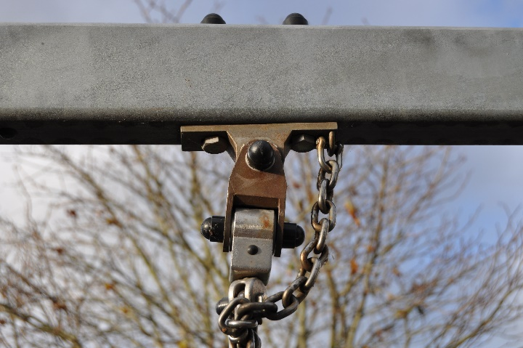 | DS/EN 1176-7 punkt 8.2.7 a)  Korrigerende vedligeholdelse  Vedligeholdelsen bør omfatte foranstaltninger til afhjælpning af fejl eller genetablering af nødvendigt sikkerhedsniveau for legepladsredskabet og underlag.  Udskiftning af befæstelseselementer.
Billede 1:
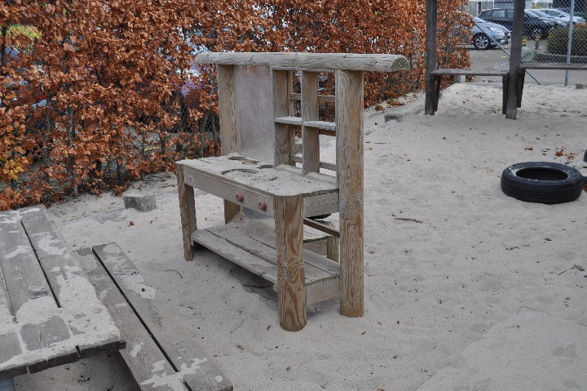 | Redskabet er inspiceret iht. følgende:  DS/EN 1176 Del 1: Generelle krav. x  DS/EN 1176 Del 2: Gynger.  DS/EN 1176 Del 3: Rutsjebaner.  DS/EN 1176 Del 4: Svævebaner.  DS/EN 1176 Del 5: Karruseller.  DS/EN 1176 Del 6: Vipper.  DS/EN 1176 Del 7: Insp. & Vedligehold x  DS/EN 1176 Del 10: Lukkede legesystemer.  DS/EN 1176 Del 11: 3dimensionelle klatrenet.  DS/EN 1177: Stødabsorberende underlag.  Andre relevante standarder; Ex. Hegn, låger  Andet:
Emne 27:
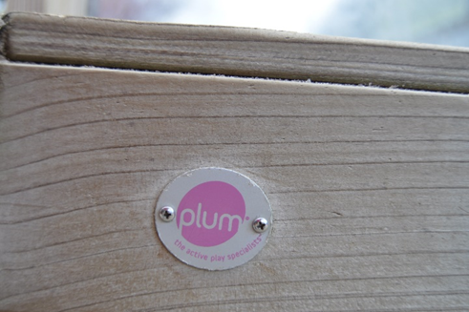 | DS/EN 1176-1 punkt 7.1  Identifikation af redskaber  Redskabet skal mærkes tydeligt og holdbar og med mindst følgende oplysninger, der skal være synlige fra jordniveau:  - Producentens eller den autoriserede repræsentants navn og adresse.  - Redskabets identifikation og fremstillings år.  - Den Europæisk Standard nummer og udgivelsesår.
Billede 1:

Inspektionsrapporten: Bilag 1. (Rev. 2.6)

Vedr. Insp. Rapportering/rådgivning i.f.m Legepladsinspektioner.

Inspektører der certificeres af TÜV SüD, skal i.h.t. betingelserne inspicere, registrere og rapportere evt. afvigelser fra gældende udgaver af DS/EN 1176 og DS/EN 1177: m.v. eller andet aftalt inspektionsgrundlag. (Eks. Standarder der var gældende på produktions- installations tidpunktet)

Da der er tale om ikke lovbundne standarder kan konditioner, betingelser og grundlag for inspektion og rapportering naturligvis aftales specifikt i.h.t. lokale forhold. (se endvidere bilag 2 afsnit 3)

Insp. Rapporterne skal objektivt afspejle legepladsens og redskabernes status i relation til det aftalte inspektionsgrundlag, der som hovedregel er de gældende standarder på installationstidspunktet.

Der skal tilstræbes høj kvalitet m.h.t. indholdet af referencer, Billedemateriale og struktur, således at rapporten evt. kan overgives og anvendes af en tredjepart.

Inspektion kan i sagens natur også omfatte produkter fra et firma hvor inspektøren selv har ansættelse, idet denne i de fleste tilfælde har et betydeligt kendskab til egne produkter.

Det vigtigt for alle parter, at inspektørerne tilstræber en høj grad af objektivitet og integritet.

Det Generelle Produktsikkerhedsdirektiv kræver at producenterne markedsfører sikre produkter, og såfremt produktet er udført i.h.t. en harmoniseret standard og certificeret af et akkrediteret europæisk testhus opnås en formel formodning om at produktet er sikkert. DS/EN1176 er ikke en harmoniseret standard, men i Danmark er det Sikkerhedsstyrelsen der træffer afgørelser i konkrete sikkerhedsspørgsmål og styrelsen har bekræftet at man i mangel af en harmoniseret standard, lægger den gældende udgave af DS/EN 1176 til grund for risikovurderinger i.f.m. markedskontrol og i forbindelse med evt. sanktioner udført og indberettet af kommuner.

F.eks. i tilfælde hvor et certificeret produkt bliver vurderet at være for farligt at anvende.

Rådgivning om prioritering m.m.:

Det overordnede ansvar for legepladssikkerheden påhviler alene ejeren af legepladsen.

Det er legepladsejerens ansvar at der foretages de nødvendige vurderinger m.h.t. indsats og prioritet. Legepladsejeren må ikke bibringes det indtryk, at der foreligger et lovkrav om opdatering af "gamle" produkter til de nyeste standarder på området som f.eks. DS/EN 1176: 2008 Del.1-11. EU's Generelle Produktsikkerhedsdirektiv, Artikel 2, anfører at "muligheden for at skabe større sikkerhed eller for at skaffe andre, mindre farlige produkter er ikke tilstrækkelig grund til at betragte et produkt som værende farligt". "En Lada er ikke farlig fordi en Volvo er mere sikker." Legepladsejeren kan således have et behov for rådgivning m.h.t. den risikovurdering af registrerede afvigelserne, som kommunerne blev opfordres til af ministeren for Familie-og Forbruger- anliggender i November 2006, for at kunne træffe rimelige beslutninger om nødvendige tiltag.

Af juridiske og forsikringsmæssige årsager er det vigtigt at der skelnes mellem inspektion og rapportering, som jo udgør en del af personcertificeringen, og evt. efterfølgende rådgivning om prioritering af de opgaver, som skønnes nødvendige for at opnå den ønskede sikkerhed efter devisen at resurserne der anvendes for at fjerne en given risici skal afbalanceres i.f.t. den fundne risiko.

Dette sikres bedst med en risikovurdering.

Såfremt TüV certificerede inspektører påtager sig sådanne opgaver skal det understreges, at evt. udfærdigelse af en rådgivningsrapport er certificeringsmyndigheden uvedkommende og finder sted under den certificerede inspektørs eget rådgiveransvar.

24/5-2020

Soc. Pæd. Mogens T. Jensen,

Legestafetten

Inspektionsrapporten: Bilag 2: (Rev. 3.1)
Information til rekvirenten af Inspektionsrapporten:

Med inspektionen og modtagelsen af en inspektionsrapport, er det første skridt taget i bestræbelserne på at gøre legepladsen til et rimeligt sikkert sted hvor børnene kan søge og få de udfordringer der hjælper dem til at erhverve vigtige kompetencer, ikke blot fysisk, men også socialt, intellektuelt og emotionelt.
Reviderede udgaver af 1176 standarden indeholder nu vigtige argumenter for en bedre forståelse af balancen mellem legeværdi og sikkerhed. (se DS/EN1776 Indledning samt pkt 1: Emne)

En inspektionen kan medføre, at der for flere inspicerede redskaber, anskaffet og installeret før ultimo Maj 2009, vil blive registreret afvigelser i.f.t. den reviderede DS/EN 1176: 2017 m.v.
Disse afvigelser betyder ikke at redskaber udført og installeret i.h.t. den tidligere udgave af 1176 (1998/2008) pludselig er blevet farlige. Vurderingen heraf bør finde sted baseret på en konkret risikovurdering og i.h.t. evt. konkrete/lokale aftaler vedr. grundlaget for inspektionen.

Inspektionsrapporten vil derfor, baseret på mærkning og andre synlige forhold, registrere de tilfælde hvor redskaber ikke er i overensstemmelse med den seneste revision af DS/EN 1176 men klart fremstår som værende i overensstemmelse med gældende standard på installationstidspunktet.
Bem: Der er ikke foretaget tekniske test i.h.t DS/EN 1176, ligesom der ikke er foretaget tekniske afprøvninger der fordrer specielt udstyr / procedurer (ex. kalibrerede vægte o.lign.)

Risikovurdering og prioritering af de nødvendige udbedringer bør således vurderes særskilt fra inspektionsrapporten. Selvom den TüV certificerede inspektør besidder dokumenterede og opdaterede kompetencer der kan anvendes i denne proces, er det dog kun inspektion, registrering og rapportering der er dækket af TüV certificeringen.

Der er generelt ikke tale om at ændringer i.f.m. revision af frivillige standarder har tilbagevirkende kraft, men ansvaret er uforandret hos legepladsejeren, som man forventer er opmærksom på evt. nye krav, baseret på ny viden/teknik og med afgørende sikkerhedsmæssig betydning.

Det kan anbefales at der fokuseres på især følgende:
  - Annoraksnorefang på rutschebaner, hustage brandmandsstænger samt karruseller.
  - Halsklemfælder
  - Hovedklemfælder.
(til grund for vurderingen kan lægges, at der ikke foreligger dokumentation for problemer med redskaber i overensstemmelse med tidligere standarder f.eks. DS 2342 / DIN 7926 / DS/EN 1176: 99 / 2008)

Opgradering i.h.t ovenstående krav i senest udgivne standard anbefales uanset produktets alder, idet der er tale om krav med afgørende betydning for sikkerheden.

Obs: Baseret på risikovurdering anbefales dog opgradering uanset produktets alder, hvor afvigelsen fra DS/EN 1176 vedr. hovedklemfælder forefindes i direkte forlængelse af en legeflade.
  - Vinkler ≤ 60º i nedadgående retning (især i.f.m. frirum / ”tvungne bevægelser”.)
  - Fingerklemfælder (kun i.f.m. frirum /”tvungne bevægelser”/faldrum og stødområder.
  - Manglende faldværn / sideafskærmninger.
  - Underlagets egnethed som faldunderlag i.h.t. DS_EN 1177_2018+AC_2019 og DS_EN 1176: 2017 Del 1

24/5-2020
Soc. Pæd. Mogens Tom Jensen Legestafetten
Obs. Vedr. Standardernes publiseringsdatoer:
Principielt har standarder ikke tilbagevirkende kraft, og derfor kan den enkelte standards nøjagtige publiseringsdato have betydning for hvilke krav der ligger til grund for inspektionen.
De specifikke publiseringsdatoer fremgår af hver enkelt standard.

For de delstandarder der endnu ikke er revideret/udgivet gælder det, at de tidligere udgaver fortsætter uændret indtil nye reviderede udgaver udgives!

DS/EN 1176: 2008  (1. udgave) | Beskrivelse: | Publiseringsdato:
Del 1: | Gen. Sikkerhedskrav: Legeredskaber og Underlag | 12. April 2008
Del 2: | Gynger | 23. Marts 2009
Del 3: | Rutsjebaner | 23. Marts 2009
Del 4: | Svævebaner | 23. Marts 2009
Del 5: | Karruseller | 22. April 2009
Del 6: | Vipper | 13 Maj 2009
Del 7: | Installation, Vedligehold, Inspektion | 4 December 2008
Del 10: | Fuldstændigt lukkede legeredskaber | 22. April 2009
Del 11: | Tredimensionelle klatrenet | 22. April 2009
DS/EN 1177 | Stødabsorberende underlag-bestemmelse af faldhøjde | 1. Maj 2008

DS/EN 1176: 2017  (1. udgave) | Beskrivelse: | Publiseringsdato:
Del 1: | Gen. Sikkerhedskrav: Legeredskaber og Underlag | 24/10 - 2017
Del 2: | Gynger | 24/10 – 2017*
 | Ændret med | + AC:2019
Del 3: | Rutsjebaner | 24/10 - 2017
Del 4: | Svævebaner | 15/1 - 2019
Del 5: | Karruseller | 10 Sept. 2019*
 | Revideret | 09.10-2019
Del 6: | Vipper | 15/1 – 2019*
 | Ændret med | + AC 2019
Del 7: | Installation, Vedligehold, Inspektion | 4 December – 2008*
 | Revideret | 14.04-2020
Del 10: | Fuldstændigt lukkede legeredskaber | 22 April - 2009
Del 11: | Tredimensionelle klatrenet | 26/8 - 2014
DS/EN 1177 | Stødabsorberende underlag-bestemmelse af faldhøjde | 15/1 - 2019

*Obs: Ovennævnte datoer refererer til standarder oversat og udgivet på dansk per 22/7-2021

Mogens T. Jensen
Legestafetten

Definitioner / Ordforklaringer:
Definitioner: DS/EN 1176:1 pkt. 3.7

Faldrum:
Rum i, på eller rundt omkring et redskab, der optages af en bruger, som falder ned fra en højre liggende del af redskabet (se DS/EN 1176:1 Fig.1)
Faldrummet begynder ved den fri faldhøjde. (se DS/EN 1176:1 Pkt.3.7 Faldrum)
Der må ikke være genstande i faldrummet, som kan forvolde skade på brugeren, hvis de rammes fra en faldhøjde på mere end 60 cm. (tidl. Note 1)
(se DS/EN 1176:1 pkt. 4.2.8.4 Beskyttelse af brugere i faldrummet)

Frirum:
Rum i, på eller rundt omkring et redskab, der optages af en bruger, som er i færd med at udføre en bevægelse forårsaget af redskabet (fx rutsje, gynge, vippe).

Hovedklemfælde:
Åbning imellem 8,9 cm og 23 cm, hvis underste kant er mere end 60 cm over terræn/ståflade.
En sådan åbning kan udgøre en risiko, idet brugerens ben og krop kan passere, mens hovedet ikke kan. Åbningerne testes i.h.t. DS/EN 1176: 1 Annex D.2.1 med prøvedorn C svarende til barnets krop og prøvedorn D som svarer til barnets hoved.
(se DS/EN 1176:1 pkt. 4.2.7.2 Fastklemning af hoved og hals)

Snorefang:
Åbninger, vinkler som kan udgøre en risiko for at f.eks. hættesnore, kan hænge fast mens resten af kroppen er i bevægelse. I.h.t. Del 1_4.2.7.3 Note, er ”Snoretesten” er begrænset til frirummet.
(se DS/EN 1176:1 pkt. 4.2.7.3 Fastklemning af tøj)

Fingerklemfælde:
Åbninger på mellem 8 og 25 mm, placeret i ”frirummet” (tvungne bevægelser) eller åbninger i ”faldrummet” og hvis nederste kant er mere end 100 cm over niveau / ståflade.
Her er risiko for at brugeren kan få fingrene i klemme.
(se DS/EN 1176:1 pkt. 4.2.7.6 Fastklemning af fingre)

Inspektørens certifikat:
